# Российский Университет Дружбы Народов

Факультет физико-математических и естественных наук.

Отчёт

о выполнении лабораторной работы № 1.

Установка и конфигурация операционной системы на виртуальную машину

Выполнил:

студент группы НПИбд-02-20

Танрибергенов Эльдар Марсович.

Студ. билет № 1032208074

Москва 2021 г.

Задания:

Дождитесь загрузки графического окружения и откройте терминал. В окне терминала проанализируйте последовательность загрузки системы, выполнив команду dmesg.

Можно просто просмотреть вывод этой команды: dmesg | less Можно использовать поиск с помощью grep: dmesg | grep -i "то, что ищем"

Получите следующую информацию.

1. Версия ядра Linux (Linux version).

2. Частота процессора (Detected Mhz processor).

3. Модель процессора (CPU0).

4. Объем доступной оперативной памяти (Memory available).

5. Тип обнаруженного гипервизора (Hypervisor detected).

6. Тип файловой системы корневого раздела.

7. Последовательность монтирования файловых систем.

Ход работы и результаты:

В терминале выполняю команду dmesg. Скриншоты начала и конца вывода:

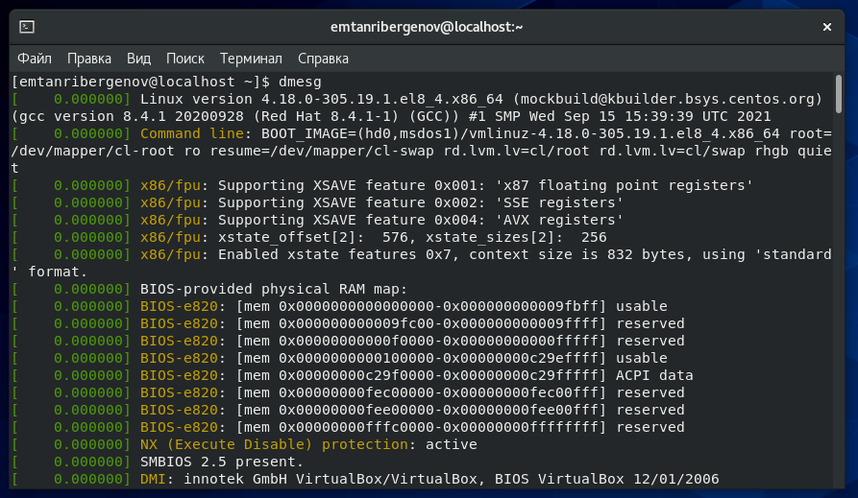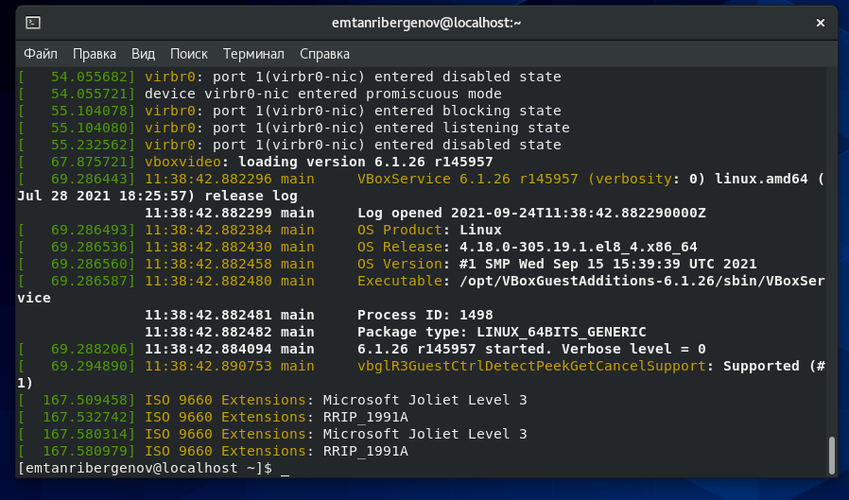

Смотрю вывод этой команды, набрав dmesg | less. Скриншоты начала и конца вывода: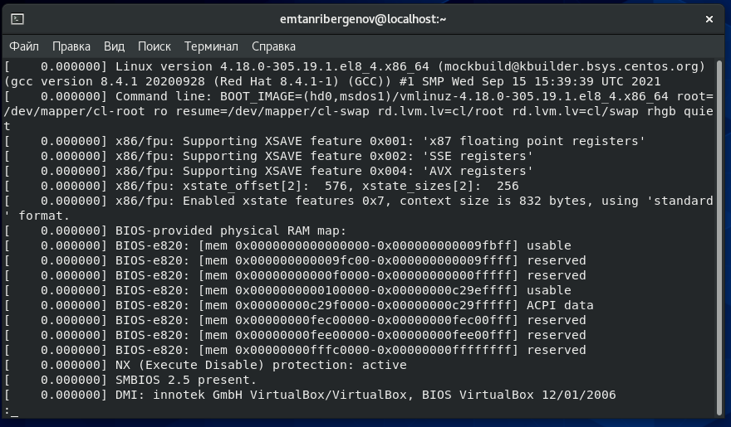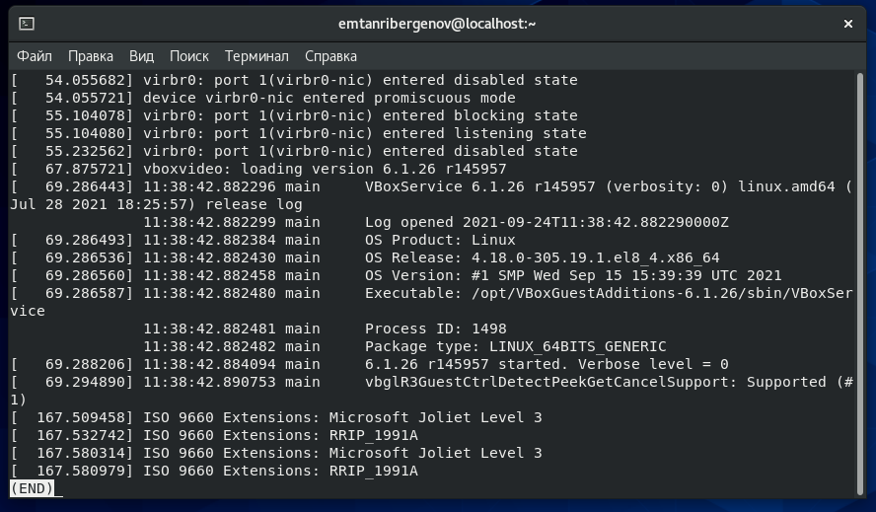

С помощью grep получу следующую информацию:

1. Версия ядра Linux.

2. Частота процессора.

3. Модель процессора.

4. Объем доступной оперативной памяти.

5. Тип обнаруженного гипервизора.

6. Тип файловой системы корневого раздела.

7. Последовательность монтирования файловых систем.

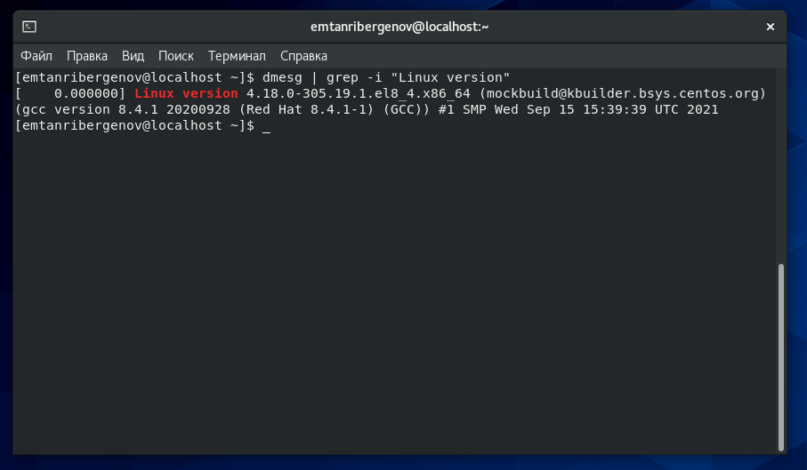1.

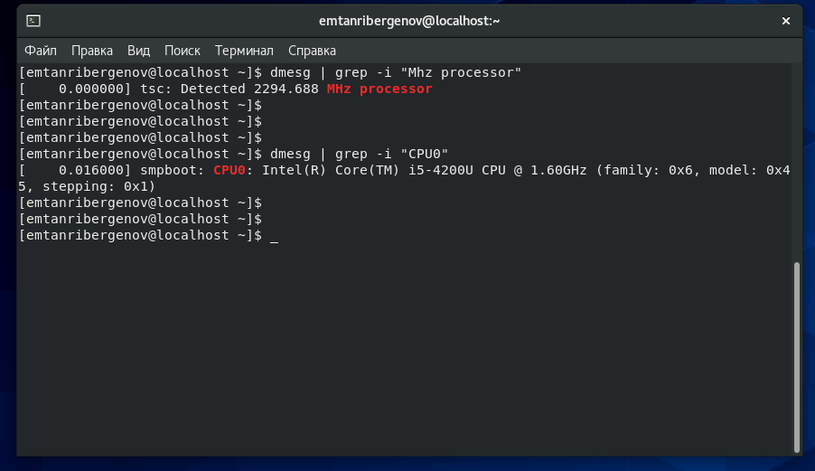2, 3.

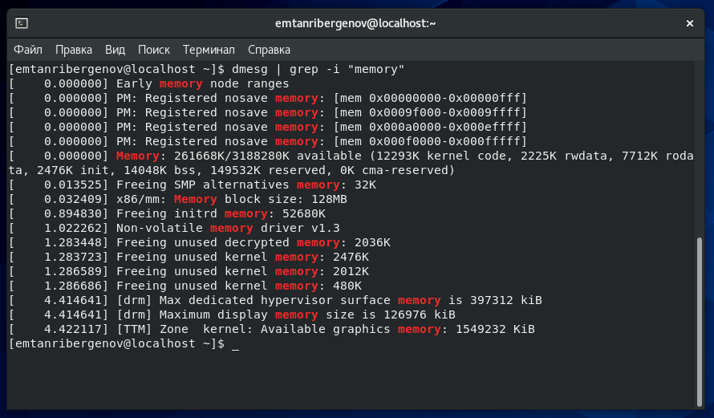4.

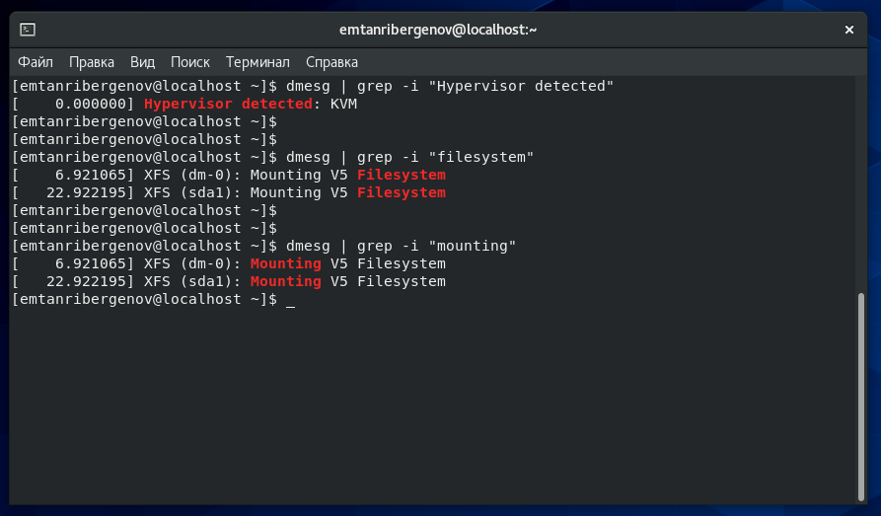5, 6, 7.

Ответы на контрольные вопросы:

1. Имя пользователя и пароль
2. − man, help, info ( man ls, ls --help, info ls)

* Команда cd ( cd ./new_dir)
* Команда ls (ls ./new_dir)
* Команда du (du ./new_dir)
* создание каталога / файла = mkdir / touch ( mkdir new_dir) (touch ./new_dir/file.txt)

удаление каталога / файла = rmdir, rm –R / rm (rmdir new_dir, rm –R new_dir) (rm ./new_dir/file.txt)

* Команда chmod (chmod g-w file)
* Команда history.

1. Файловая система – это порядок (набор соглашений), определяющий организацию, хранение, именование данных на определенном носителе информации или его логическом разделе. FAT32, HPFS, ext2, XFS для носителей с произвольным доступом. QIC для носителей с последовательным доступом. CD, DVD для оптических носителей и т.д.
2. Команда mount
3. Команда kill

Вывод:

В результате лабораторной работы я приобрёл практические навыки установки операционной системы на виртуальную машину, настройки минимально необходимых для дальнейшей работы сервисов.